会议决策行动项提取工具开发

日志基本信息
本次交付物：项目 SOW（工作说明书）、《需求拆解与排期文档》
对应赛道：会议决策到任务执行自动化赛道

一、项目 SOW（工作说明书）

1. 项目目标
针对多产品、多项目并行的软件公司会议管理痛点，研发一套基于已有会议字幕的决策与行动项自动提取工具。通过结构化识别会议中的正式决策、待办任务、责任人与截止时间，解决会议结论与讨论混杂、任务信息缺失、落地无追溯、人工跟进成本高等问题，实现会议结论可落地、任务信息可校验、执行过程可追溯，降低人工整理纪要与创建任务的重复工作量。

2. 交付范围
2.1 必选交付（基础版）
1.离线字幕决策与行动项提取核心工具，支持字幕文件导入并输出完整结构化结果
2.6 项核心字段完整输出：内容类型、决策 / 任务描述、责任人、截止时间、原始字幕位置、是否需人工确认
3.内置业务合规校验逻辑，严格遵循赛道约束规则
4.配套测试题集（覆盖事项、跟进人、开始日期、预计结束日期 4 类字段）
5.工具使用说明、测试验收报告
2.2 可选交付（进阶版）
飞书任务系统对接能力：支持将提取后的行动项自动同步创建为飞书任务，实现字段映射与创建结果回显

3. 范围外事项
1.会议语音转文字（ASR）能力：仅基于已有字幕文本处理，不提供语音识别功能
2.实时流式字幕处理：仅支持离线字幕文件批量处理，不支持会议实时提取
3.多语言字幕支持：默认仅适配中文会议字幕
4.企业组织架构、权限管理体系搭建
5.飞书任务全生命周期流转：仅支持任务创建，不包含审批、变更、闭环等复杂流程

4. 功能模块拆解与优先级
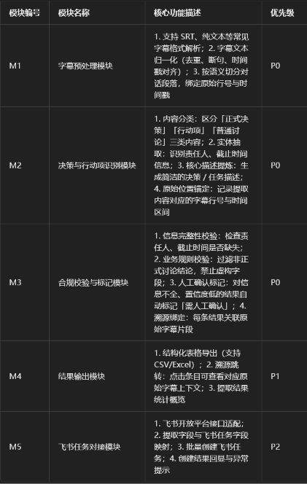

5. 模块依赖关系
1.基础依赖：M1 字幕预处理是 M2 识别模块的唯一前置，必须完成字幕格式化后才能开展内容识别
2.串行链路：M2 识别 → M3 合规校验 → M4 结果输出，前序模块输出为后序模块输入
3.可选依赖：M5 飞书对接依赖 M4 的结构化输出结果，在基础功能达标后启动开发

6. 验收标准
6.1 功能完整性验收
1.必选模块（M1-M4）全链路可用，支持「字幕导入→自动提取→合规校验→结果导出」完整流程
2.输出字段无缺失，完整包含内容类型、决策 / 任务描述、责任人、截止时间、原始字幕位置、是否需人工确认 6 项
3.业务规则全部生效：无虚构责任人和截止时间、普通讨论不被判定为正式决策、信息缺失项全部标记人工确认
6.2 准确度验收（基于测试题集）
测试题集包含不少于 20 条标注样本，覆盖信息完整、字段缺失、讨论干扰等典型场景，核心验收指标如下：
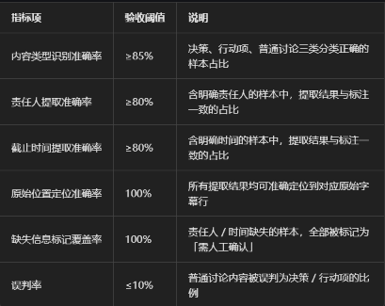
6.3 可追溯性验收
任意一条提取结果，均可回溯到对应的原始字幕上下文，追溯链路完整、定位准确。

二、需求拆解与排期文档

1. 整体周期说明
项目执行周期覆盖 Day2-Day6，共 5 个工作日，分为方案设计、核心开发、功能补全、联调优化、交付验收 5 个阶段，所有任务均设置明确完成标准与当日截止时间。

2. 分日里程碑与任务排期
Day2：需求定稿与技术方案设计
当日里程碑：需求与技术方案双定稿，测试题集框架搭建完成
1.需求细节评审与确认
任务内容：对齐字幕输入格式、字段定义、业务边界规则，固化所有约束要求
完成标准：输出需求确认文档，所有业务规则无歧义，完全匹配赛道要求
截止时间：Day2 12:00
2.技术方案与架构设计
任务内容：确定提取实现方案，设计模块架构与数据流转逻辑
完成标准：输出技术架构图，明确各模块实现路径与技术选型
截止时间：Day2 18:00
3.测试题集框架搭建
任务内容：设计测试样本结构，制定字段标注规范与评估方法
完成标准：输出标准化测试题集模板，明确标注规则与评分逻辑
截止时间：Day2 20:00
Day3：核心提取功能开发
当日里程碑：核心提取链路跑通，可输出基础结构化结果
4.字幕预处理模块开发
任务内容：实现字幕文件解析、文本归一化、时间戳与行号绑定
完成标准：可正常导入测试字幕，输出格式化后的结构化文本
截止时间：Day3 12:00
5.内容分类能力开发
任务内容：实现决策、行动项、普通讨论三类内容的自动识别逻辑
完成标准：测试样本分类准确率达到≥75% 的初步可用标准
截止时间：Day3 18:00
6.实体抽取与位置锚定开发
任务内容：实现责任人、截止时间实体提取，绑定原始字幕位置信息
完成标准：可输出包含核心字段与位置信息的初步提取结果
截止时间：Day3 22:00
Day4：合规校验与结果输出开发
当日里程碑：基础版工具全功能可用，测试验收数据集制作完成
7.合规校验模块开发
任务内容：实现信息完整性校验、非正式结论过滤、人工确认自动标记
完成标准：缺失字段自动标记，讨论内容不会被判定为正式决策 / 任务
截止时间：Day4 14:00
8.结果输出模块开发
任务内容：实现结构化表格导出、原始字幕溯源展示功能
完成标准：支持导出 CSV 格式结果，可通过条目回溯对应原始字幕片段
截止时间：Day4 18:00
9.测试题集制作与标注
任务内容：完成不少于 20 条多场景样本制作与人工标注
完成标准：测试集覆盖完整 / 缺失 / 干扰场景，标注结果可用于验收评估
截止时间：Day4 22:00
Day5：联调测试与效果优化
当日里程碑：基础版工具达到验收标准，可选功能完成开发
10全流程联调与 Bug 修复
任务内容：打通字幕导入到结果导出全链路，修复功能缺陷与流程阻塞
完成标准：全流程无阻塞性 Bug，工具运行稳定
截止时间：Day5 12:00
11.提取效果优化
任务内容：基于测试集结果迭代优化识别规则，提升各项准确率指标
完成标准：核心指标达到验收阈值（内容分类≥85%，实体提取≥80%）
截止时间：Day5 18:00
12.【可选】飞书任务对接开发
任务内容：完成接口适配、字段映射与批量创建功能
完成标准：可将提取结果批量创建为飞书任务，结果可回显
截止时间：Day5 22:00
Day6：交付整理与验收准备
当日里程碑：所有交付物齐全，项目达到正式验收条件
13.交付文档编写
任务内容：完成工具使用说明、测试验收报告、版本说明文档
完成标准：文档齐全、表述清晰，可支撑用户独立使用与验收
截止时间：Day6 12:00
14.工具打包与验证
任务内容：打包可运行程序，完成最终环境全流程验证
完成标准：工具可在目标环境正常运行，全流程演示无异常
截止时间：Day6 16:00
15.验收材料整理
任务内容：汇总验收材料，梳理演示流程与验收要点
完成标准：验收材料齐全，可随时启动正式验收
截止时间：Day6 20:00

